ASSUNTO :. INDICO PARA QUE O DEPARTAMENTO COMPETENTE, REALIZE OPERAÇÃO TAPA BURACOS NA RUA FERNANDO CESAR DE CAMPOS, NO JARDIM BICENTENÁRIO.

DESPACHO

SALA DAS SESSÕES ____/____/_____

PRESIDENTE DA MESA

INDICAÇÃO , DE 2018

SENHOR PRESIDENTE,
SENHORES VEREADORES,

INDICO ao Exmo Senhor Prefeito Municipal para que o departamento competente, que realize operação tapa buracos na Rua Fernando Cesar de Campos, no Jardim Bicentenário.
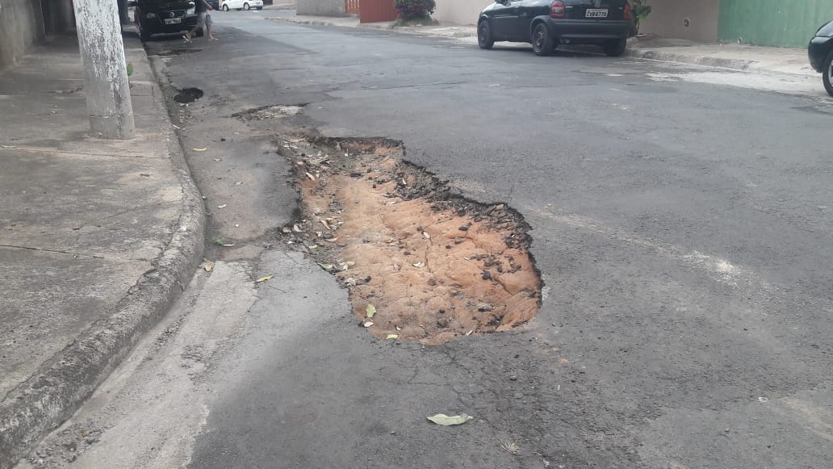

SALA DAS SESSÕES “VEREADOR SANTO RÓTOLLI”, aos 14 de junho de 2018

VEREADOR LUIS ROBERTO TAVARES

